Какого попугая завести дома ?
Когда становится вопрос, какого попугая завести дома, в первую очередь, мы вспоминаем о волнистых попугайчиках. И не зря. Эта маленькая, компанейская, не требовательная к содержанию и достаточно “разговорчивая” птичка действительно идеально подходит для большинства семей.
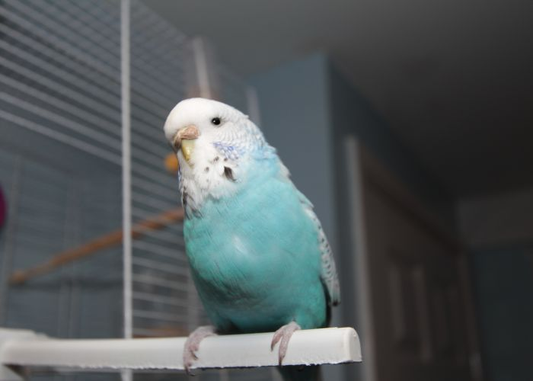
А такие качества волнистика как легкая приручаемость, желание идти на контакт с человеком, способность быстро запоминать звуки и слова, компактность и относительно небольшое количество мусора позволяют без опасений доверять его содержание ребенку.
Дополнительными преимуществами волнистых попугайчиков являются продолжительность жизни – 10-15 (иногда до 25) лет и небольшой клюв (даже если вам попадется достаточно агрессивный питомец, телесных повреждений он не нанесет). Кроме того, это наиболее распространенный вид попугаев, поэтому проблем с покупкой корма, клетки и приспособлений к ней, а также лечением птички в случае необходимости не возникнет.
При этом многие считают, что лучший попугай для дома - необычный. Тем более, что сегодня в зоомагазинах или у заводчиков можно приобрести достаточно экзотические виды попугаев, ничуть не хуже, чем волнистики приспособленных к домашнему содержанию. Давайте рассмотрим некоторые из них.

Жако (серый попугай)
Жако своенравен, медленно привыкает к новым условиям содержания и кормам, полностью считывает психологическое состояние человека, а основной чертой его владельца должна быть незыблемая уверенность в себе. Только в этом случае питомец будет выполнять ваши требования. Это достаточно большой попугай. Его длина может достигать 35 см (с хвостом), поэтому клетка должна быть просторной. Кроме того, вам придется предусмотреть для птички жердочку под самым потолком (в природе эти птицы селятся на самых высоких деревьях). Живет жако 60-98 лет.
Стремление занять главенствующее положение в семье Жако выражает набором достаточно неприятных и громких звуков, что на первых этапах “воспитательного процесса” доставляет владельцу немало хлопот. Однако, потраченное время и нервы с лихвой компенсируются. Прирученная птица способна воспроизводить несколько сотен слов, повторять мелодии песен и голоса всех членов семьи. Кроме того, подружившись с владельцем, попугай будет верен ему до конца жизни.
Купить жако не составит проблем. Средняя его стоимость 20.000 - 60.000 руб.

Карела (Нимфа)
Весьма дружелюбная птичка, по размеру превосходящая волнистого попугайчика примерно в 2 раза. Они бывают серого, белого и светло-лимонного цвета. Присутствуют практически в каждом зоомагазине (цена 2-4.5 тысяч рублей), в еде неприхотливы и очень хорошо приручаются. При регулярных тренировках говорить начинают быстро, запоминают достаточно большое количество слов и несложные предложения. Недовольство выражают шипением и криком. Если приобретается попугай для ребенка, лучше брать птичку совсем маленькой, поскольку так она быстро привыкнет к владельцу и будет лучше поддаваться дрессировке.

Амазоны
Если вы думаете, какого попугая завести дома, и мечтаете приобрести крупную птицу недорого, амазоны - ваш вариант. Стоит попугайчик около 10 000 рублей, чудесно разговаривает, быстро поддается дрессировке, отличается дружелюбным характером и неприхотливостью в уходе. Единственный “недостаток” птички - излишняя говорливость. Ручной питомец будет болтать к месту и не к месту, невзирая на количество присутствующих в доме незнакомых людей.

Неразлучники
Эти непоседливые птички популярны у заводчиков из-за своей красоты и веселого нрава, однако лучшими попугаями для дома назвать их сложно. Дело в том, что неразлучники достаточно плохо дрессируются (только если брать совсем молодого птенца), практически не говорят (до 10 слов) и являются обладателем достаточно большого и крепкого клюва, что в случае с дикой птицей может стать причиной серьезных травм. Кроме того, попугайчики весьма громко и неприятно для человеческого уха выражают свое недовольство. Все перечисленное делает неразлучников не лучшим выбором для семей с детьми.
Если же птица вам нужна для красоты, неразлучники – один из лучших вариантов. Яркие, постоянно чем-то занятые и занятно прыгающие по клетке эти птички великолепно дополнят любой интерьер. Тем более что в особом уходе они не нуждаются, а по размеру не превышают 17 см. Можно приобрести пару или одного питомца. Правда, во втором случае нужно брать молодую особь, постольку неприрученной птице будет скучно в одиночестве. Стоит один неразлучник 3-5 тыс. руб., живет около 10 лет.

Какаду
Самый большой из доступных для содержания дома попугаев. Его длина составляет 30-70 см, продолжительность жизни 60-80 лет, стоимость 50-75 тыс. руб. За эти деньги вы получите ласкового, любвеобильного, общительного и весьма любознательного питомца, имеющего, ко всему прочему, великолепные разговорные данные и недюжинный интеллект. По мнению владельцев, это лучший попугай для ребенка старше 6 лет, поскольку птичку можно научить играть с мячиком, приносить предметы и выполнять разные трюки. У какаду всего 2 недостатка: для его ума и клюва не существует запоров, узлов и прочих преград, потому владельцу приходится проявлять бдительность. Кроме того, свое желание пообщаться, а также требование ласки питомец выражает “истошным” криком, что может прийтись весьма некстати, особенно, в утренние часы.

Какого попугая завести для ребенка?
Все зависит от ваших возможностей и предпочтений. Однако, есть и закономерности. Например, если вы решили завести попугайчика впервые, лучше остановится на волнистике или кареле. Эти попугаи стоят недорого, неприхотливы, достаточно умны и невелики по размеру, что делает их удобными в содержании. Поют они достаточно тихо, поэтому сон ребенка или спокойствие в доме не нарушат. Кроме того, эти виды попугаев оптимальны в плане безопасности и прекрасно поддаются дрессировке. Из больших попугаев для ребенка лучше выбрать какаду или амазона. Эти птицы не агрессивны и очень общительны, долго живут и вполне способны напомнить владельцу о себе, если он забудет о кормлении или очередной тренировке.

